Характеристика преступника при угоне автомобиля

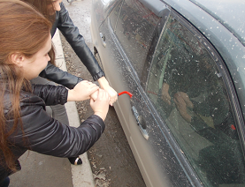
- подростки
- лица, злоупотребляющие алкоголем и наркотиками
- ранее судимые, после возвращения из мест лишения свободы
- лица, имеющие низкий общеобразовательный уровень

